**Hakka . China**

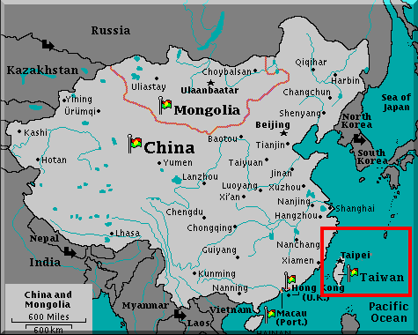

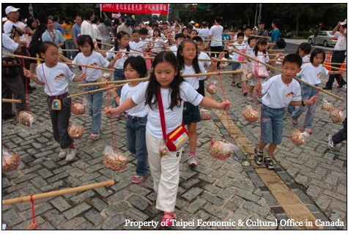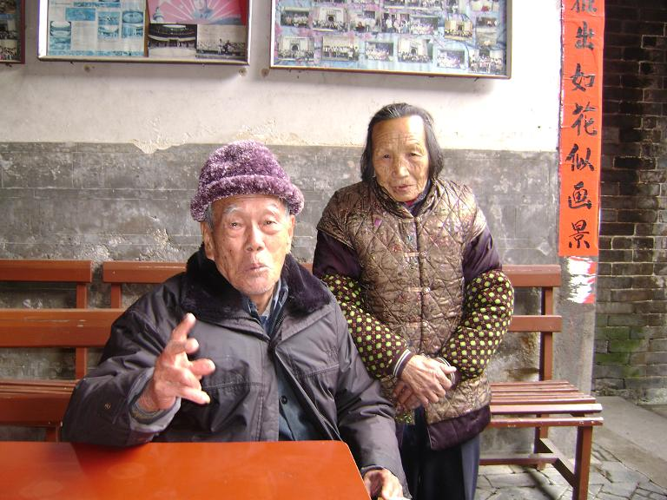

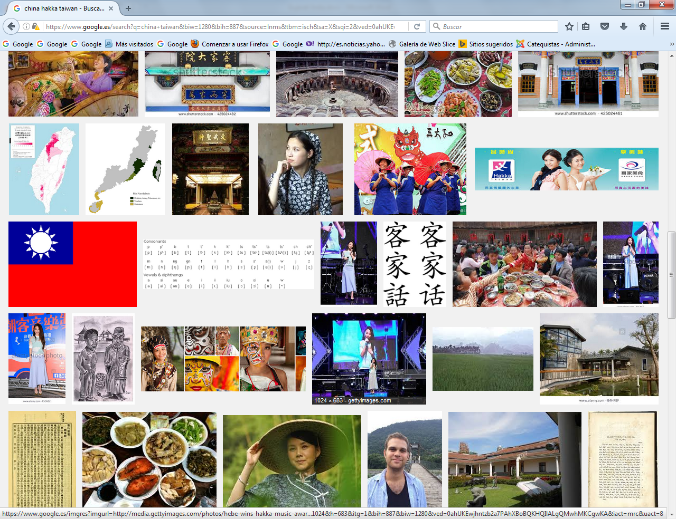

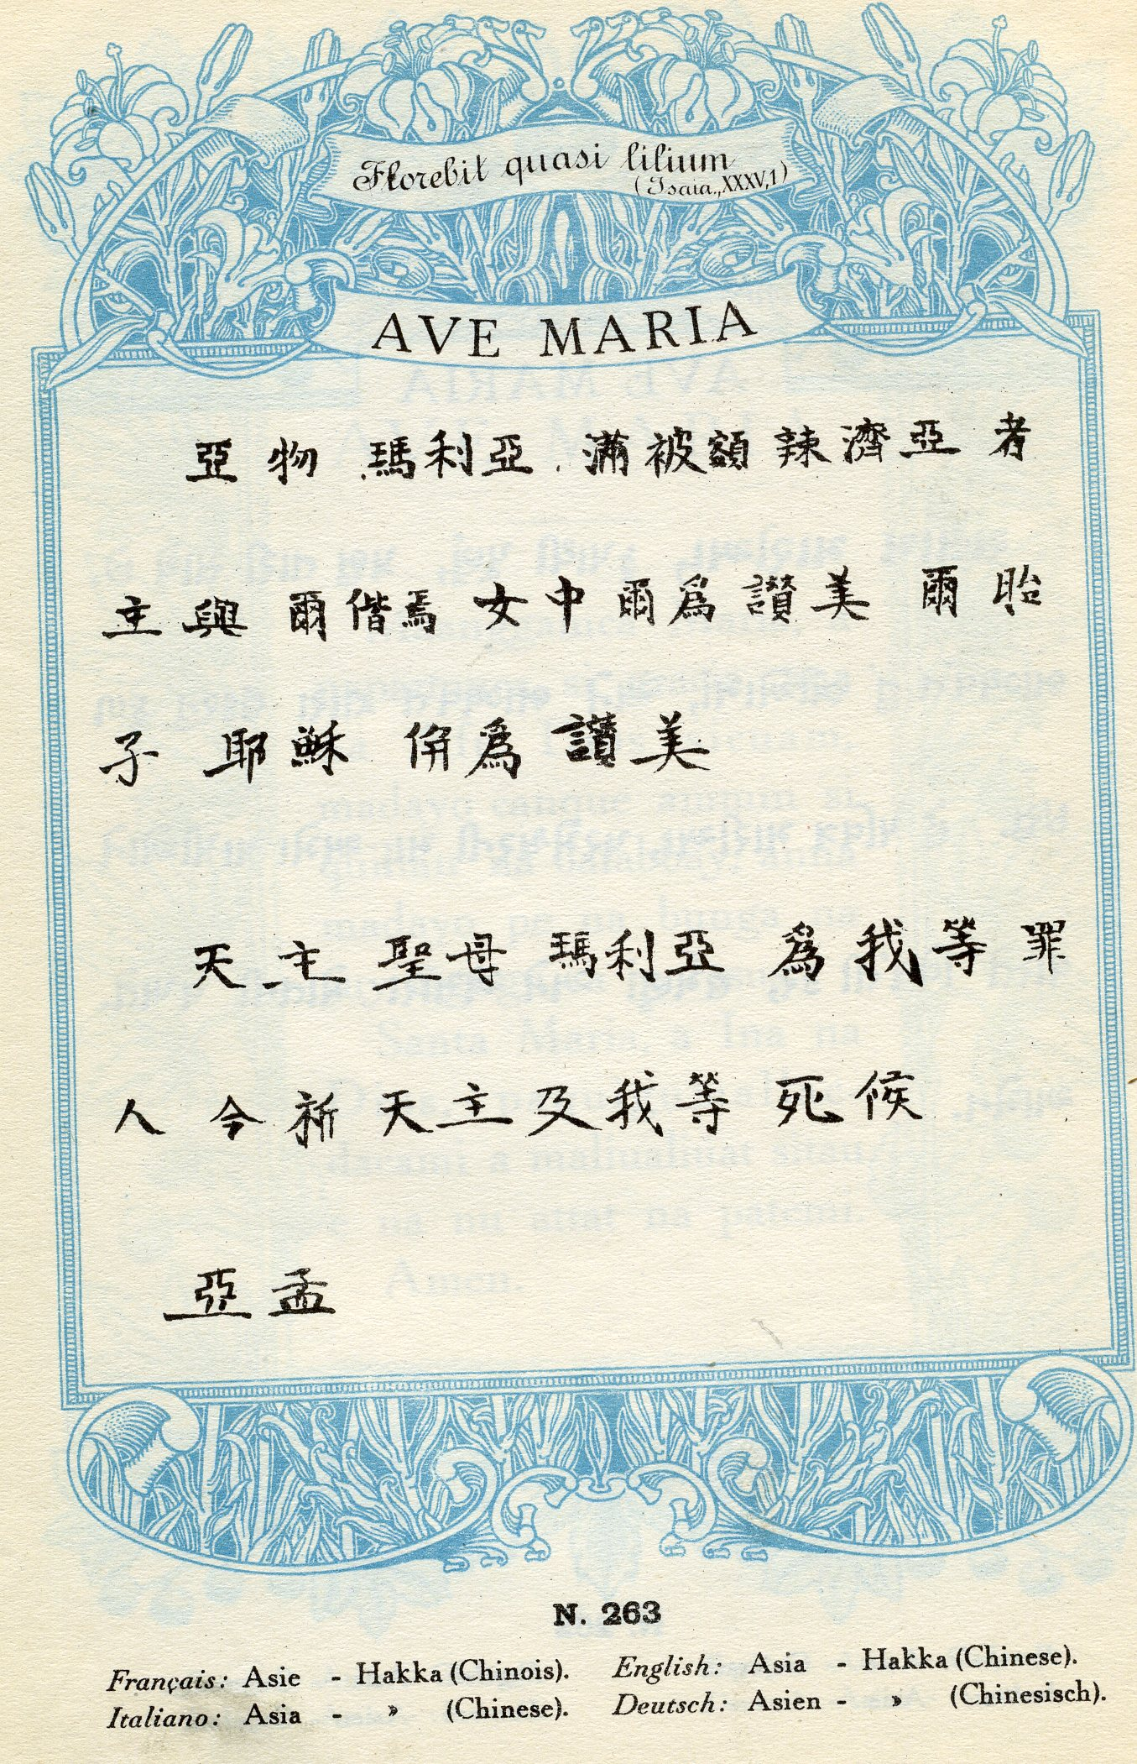

**Se habla por 40 millones de habitantes en la zona pacifica de China, con Hionkonk y población rapartida en paises del entorno sur oeste de China: Taiwuan Malasio, Singapur, Japón.**

**El hakka o kejia (en chino 客家话,** [**pinyin**](https://es.wikipedia.org/wiki/Pinyin) ***kè jiā huà*) es una de las principales subdivisiones del** [**idioma chino**](https://es.wikipedia.org/wiki/Idioma_chino) **hablado principalmente en el sur de China por el pueblo** [**hakka**](https://es.wikipedia.org/wiki/Hakka)**.**

**Debido a su uso en regiones aisladas, donde la comunicación se limita al ámbito local, el idioma hakka ha desarrollado numerosas variantes o dialectos que se hablan en** [**Guangdong**](https://es.wikipedia.org/wiki/Guangdong)**,** [**Fujian**](https://es.wikipedia.org/wiki/Fujian)**,** [**Jiangxi**](https://es.wikipedia.org/wiki/Jiangxi)**, Guangxi,** [**Sichuan**](https://es.wikipedia.org/wiki/Sichuan)**,** [**Hunan**](https://es.wikipedia.org/wiki/Hunan) **y** [**Guizhou**](https://es.wikipedia.org/wiki/Guizhou)**, incluyendo las islas de** [**Hainan**](https://es.wikipedia.org/wiki/Hainan) **en China y** [**Taiwán**](https://es.wikipedia.org/wiki/Taiw%C3%A1n)**. El hakka no es entendible con el** [**mandarín**](https://es.wikipedia.org/wiki/Chino_mandar%C3%ADn)**,** [**wu**](https://es.wikipedia.org/wiki/Chino_wu)**,** [**minnan**](https://es.wikipedia.org/wiki/Min_Nan)**, y la mayoría de las variantes del** [**idioma chino**](https://es.wikipedia.org/wiki/Idioma_chino)**.**

**Hay una diferencia de pronunciación entre el dialecto Hakka de** [**Taiwán**](https://es.wikipedia.org/wiki/Taiw%C3%A1n) **y el dialecto del pueblo** [**hakka**](https://es.wikipedia.org/wiki/Hakka)**. Entre los dialectos de los Hakka, esta el Moi-yan (梅县, pinyin: Meixian) dialecto del pueblo hakka.**

## Aspectos históricos, sociales y culturales

### Etimología

**El nombre del pueblo hakka, que son los predominantes hablantes nativos originales en este idioma "familias de acogida" en :(mandarín: 客 kè) significa visitante (mandarín: 家 jiā) significa familia. En el idioma Hakka hay distintas denominaciones una de ellas significa "Lengua materna de Guangdong" el idioma de Guangdong es el cantones.** [**Wikipedia**](https://es.wikipedia.org/wiki/Wikipedia) **en este idioma tiene letras en** [**alfabeto latino**](https://es.wikipedia.org/wiki/Alfabeto_latino)**. En este momento este idioma está en vías de extinción en** [**Taiwan**](https://es.wikipedia.org/wiki/Taiwan)**.**[**2**](https://es.wikipedia.org/wiki/Chino_hakka#cite_note-2)

### Historia

**El pueblo hakka tienen su origen en varios episodios de migración desde el norte al sur de China durante los períodos de guerra y disturbios civiles. Los antepasados de los hakka, vino de la actual provincias de** [**Henan**](https://es.wikipedia.org/wiki/Henan) **y Shaanxi, y trajeron con ellos diferentes formas del chino hablado. (Desde entonces, el habla en esas regiones se ha convertido en los dialectos del mandarín moderno.)**

**La presencia de muchos rasgos del idioma se producen en el Hakka moderno, incluyendo las consonantes finales-p-t-k, que se encuentran en otras lenguas modernas del sur de China como en el cantones, pero que se han perdido en el norte de China como en el mandarín. La distancia entre el hakka y el más conocido** [**cantonés**](https://es.wikipedia.org/wiki/Canton%C3%A9s) **puede compararse a la que existe entre el** [**portugués**](https://es.wikipedia.org/wiki/Idioma_portugu%C3%A9s) **y** [**español**](https://es.wikipedia.org/wiki/Idioma_espa%C3%B1ol)**, mientras que el mandarín puede ser comparado con el** [**francés**](https://es.wikipedia.org/wiki/Idioma_franc%C3%A9s) **que es más distante, y con una fonética diferente.**

### Dialectos

**El idioma hakka tiene varios dialectos regionales. De los cuales Meixian son los condados de Pingyuan 平远, Dabu 大埔, Jiaoling 蕉岭, Xingning 兴宁, Wuhua 五华, y Fengshun 丰顺. Cada uno se dice que tiene sus propios puntos especiales fonológicos. Por ejemplo, el Xingning no tiene rima que termina en [m] o [p]. Estos se han fusionado en las rimas [n] y [t], respectivamente. Más allá de Meixian, el dialecto de Hong Kong no tiene la [-u-] medial, de modo que mientras que el dialecto Meixian pronuncia la 光 carácter [kwɔŋ˦], Hong Kong dialecto hakka pronuncia como [kɔŋ˧], que es similar al de los Hakka hablado en la vecina** [**Shenzhen**](https://es.wikipedia.org/wiki/Shenzhen)**.**

**Tanto como los finales y las vocales son importantes, los tonos varían también en los dialectos hakka. La mayoría de los dialectos hakka tienen seis tonos, tipificada por el dialecto Meixian. Sin embargo, hay dialectos que han perdido todos sus tonos Ru Sheng, y los personajes originalmente de esta clase de tono se distribuyen a través de la no-tonos Ru. Este dialecto es Changting 长汀 que está situado en la provincia de** [**Fujian**](https://es.wikipedia.org/wiki/Fujian) **occidental.**

**El Hoi-LIUK (Hailu 海陆) un dialecto hakka se encuentra en Taiwán. Este dialecto en particular contiene consonantes postalveloar ([ʃ], [ʒ], [tʃ], etc), que no suelen encontrarse en otros idiomas chinos.**

## Descripción lingüística

### Comparación léxica

**Los** [**numerales**](https://es.wikipedia.org/wiki/Numeral_%28ling%C3%BC%C3%ADstica%29) **en diferentes variedades de chino hakka son:**

|  |  |  |  |  |  |
| --- | --- | --- | --- | --- | --- |
| **GLOSA** | [**Hakka de Guangdong**](https://es.wikipedia.org/wiki/Guangdong) **(Meixian)** | [**Hakka de Jiangxi**](https://es.wikipedia.org/wiki/Jiangxi) **(Shangyou)** | [**Hakka de Fujian**](https://es.wikipedia.org/wiki/Fujian) **(Liancheng)** | [**Hakka de Guangxi**](https://es.wikipedia.org/wiki/Guangxi) **([Hezhou](https://es.wikipedia.org/wiki/Hezhou" \o "Hezhou))** | **PROTO- HAKKA** |
| **'1'** | **It** | **ie** | **I** | **jot** | **\*jit** |
| **'2'** | **Ŋi** | **Ni** | **Ŋ** | **Ŋ** | **\*ŋi** |
| **'3'** | **Sam** | **Sã** | **Sa** | **Θam** | **\*sam** |
| **'4'** | **Si** | **sɿ** | **Si** | **Θi** | **\*si** |
| **'5'** | **Ŋ** | **Ŋ** | **Aŋ** | **M** | **\*m̩~ŋ̩** |
| **'6'** | **Liuk** | **Tiu** | **tiuʔ** | **Luk** | **\*ljuk** |
| **'7'** | **tsʰit** | **tɕʰie** | **tsʰi** | **tʰot** | **\*tsʰit** |
| **'8'** | **Pat** | **Pa** | **Pa** | **Pat** | **\*pat** |
| **'9'** | **Kiu** | **tɕiu** | **Kjau** | **tʃou** | **\*kjau** |
| **'10'** | **sep** | **Se** | **ʂʅəʔ** | **ʃop** | **\*ʂip** |

## Véase

* [**Lenguas siníticas**](https://es.wikipedia.org/wiki/Lenguas_sin%C3%ADticas)
* [**Hakka**](https://es.wikipedia.org/wiki/Hakka)
* [**Chino cantonés**](https://es.wikipedia.org/wiki/Chino_canton%C3%A9s)
* [**Chino gan**](https://es.wikipedia.org/wiki/Chino_gan)

## Referencias

**Hakka was written in Chinese characters by missionaries around the turn of the 20th century.**[**[1]**](http://www.worldscriptures.org/john1-jpgs/chinesehakka.jpg)

[**«p8»**](http://web.archive.org/web/http:/www.gio.gov.tw/info/nation/sp/fcr/2007/02/p8.htm)**. Archivado desde** [**el original**](http://www.gio.gov.tw/info/nation/sp/fcr/2007/02/p8.htm) **el 25 de noviembre de 2015.**